Mẫu 1. Phiếu cung cấp thông tin, dữ liệu cho cổng thông tin điện tử trường

PHÒNG GD-ĐT TAM NÔNG |  |  | CỘNG HÒA XÃ HỘI CHỦ NGHĨA VIỆT NAM
TRƯỜNG MN HOA SEN |  |  | Độc lập – Tự do – Hạnh phúc
 | –––––––––– |  | –––––––––––––––––––––––––––

PHIẾU CUNG CẤP THÔNG TIN, DỮ LIỆU
CHO CỔNG THÔNG TIN ĐIỆN TỬ TRƯỜNG

1. Tên người gửi: Dương Thị Hồng Diệu– Trường Mầm non Hoa Sen.
2. Thời gian gửi: Ngày 30/ 9/2020
3. Tin thuộc loại: Chuyên mục – Hội nghị công chức, viên chức; tin tức.
4. Thông tin:
- Tên tiêu đề tin cần đăng: Trường Mầm non Hoa Sen tổ chức Hội nghị công chức, viên chức năm học 2020 - 2021
- Tóm tắt:
Căn cứ kế hoạch thực hiện nhiệm vụ năm học 2020 – 2021, trường Mầm non Hoa Sen đã tổ chức Hội nghị công chức, viên chức năm học 2020 – 2021.
- Tin chi tiết:
Ngày 26/9/2020 Công đoàn cơ sở đã phối hợp với nhà trường tổ chức Hội nghị Công chức, viên chức Trường Mầm non Hoa Sen năm học 2020-2021. Qua Hội nghị đơn vị đã được đánh giá với kết quả đạt được năm học 2019-2020 như sau:
- Tập thể đạt lao động tiên tiến
- Danh hiệu lao động tiên tiến: 14 cá nhân
- Công đoàn viên xuất sắc: 07 cá nhân
- GVN – ĐVN: công nhận 04 cá nhân.
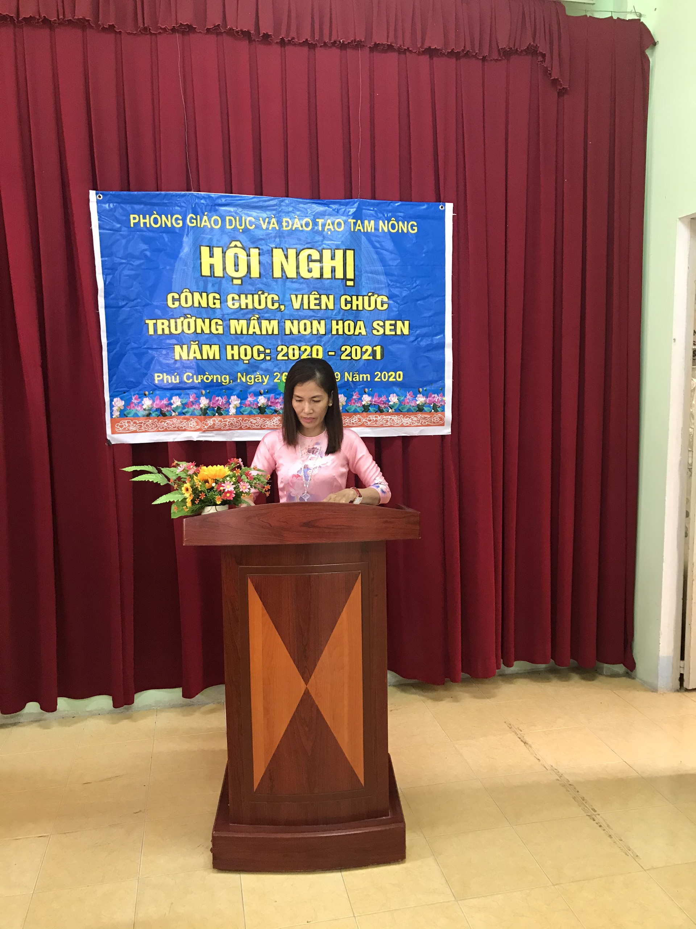
Bà: Huỳnh Thị Ngọc Sang P.Chủ tịch công đoàn tuyên truyền, vận động 100%, CB, GV, NV đăng ký thi đua năm học 2020 – 2021 như sau:
- Tập thể lao động xuất sắc
- Chiến sĩ thi đua cấp cơ sở: 10 cá nhân
- Lao động tiên tiến: 13 cá nhân
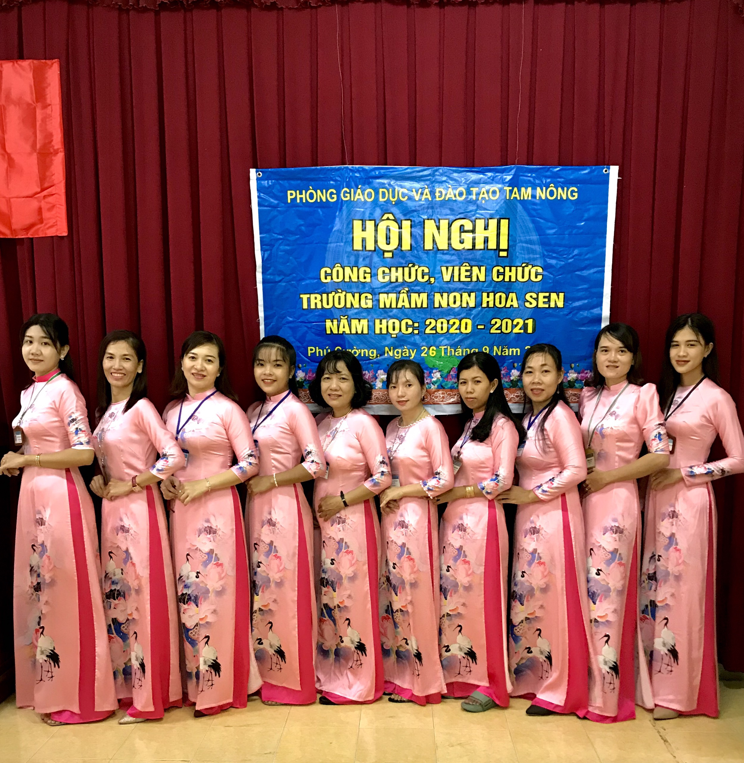
Sau một buổi làm việc, Thay mặt Đoàn chủ tịch Bà Nguyễn Thị Hồng Luyến Hiệu trưởng nhà trường giải đáp thắc mắc, ý kiến của viên chức trong đơn vị, qua đó thống nhất các chỉ tiêu cần đạt trong năm học 2020-2021.
Có 13/13, tỷ lệ 100% Công chức, viên chức thống nhất các chỉ tiêu cần đạt trong năm học 2020-2021, cùng nhau phấn đấu hoàn thành tốt các chỉ tiêu đề ra trong năm học 2020 – 2021.
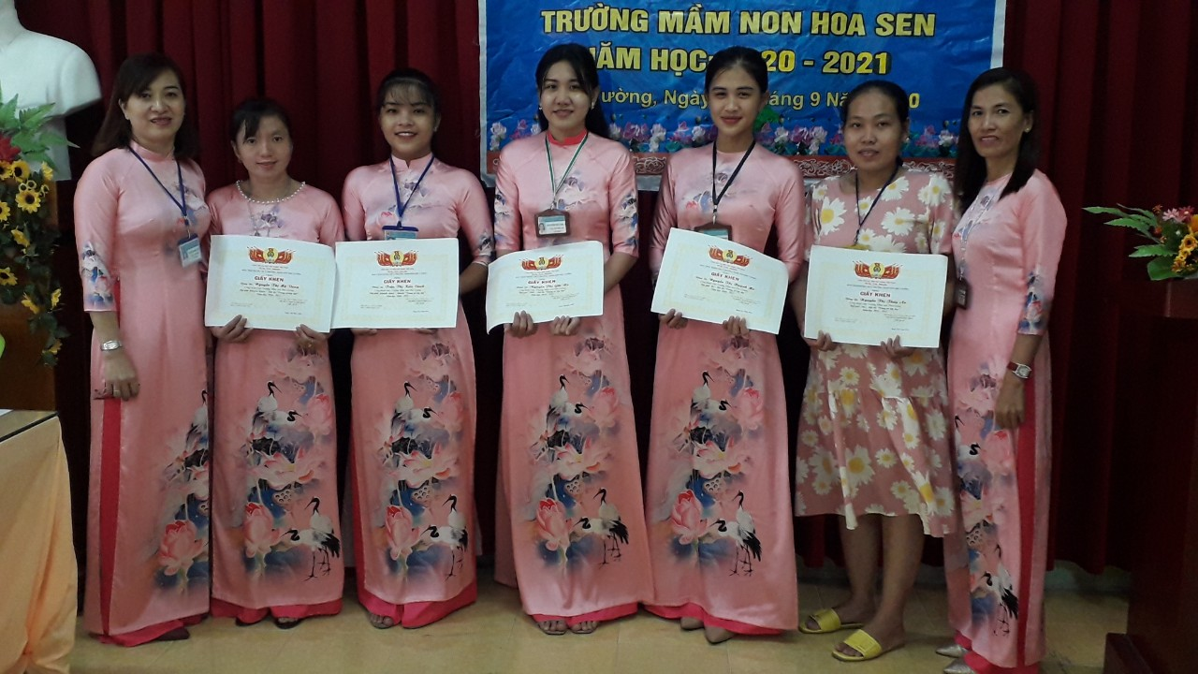
Bên cạnh đó có 05/07 giáo viên được Công đoàn khen thưởng đạt giải trong “Phong trào trang trí lớp đẹp” năm học 2020-2021./.
DUYỆT CỦA HIỆU TRƯỞNG
Nguyễn Thị Hồng Luyến | NGƯỜI VIẾT  Dương Thị Hồng Diệu

